

|  |
| --- |
|  |

**BULETINI I PROKURORISË**

**THEMELORE NË PRIZREN**

**Prill - Qershor 2024**

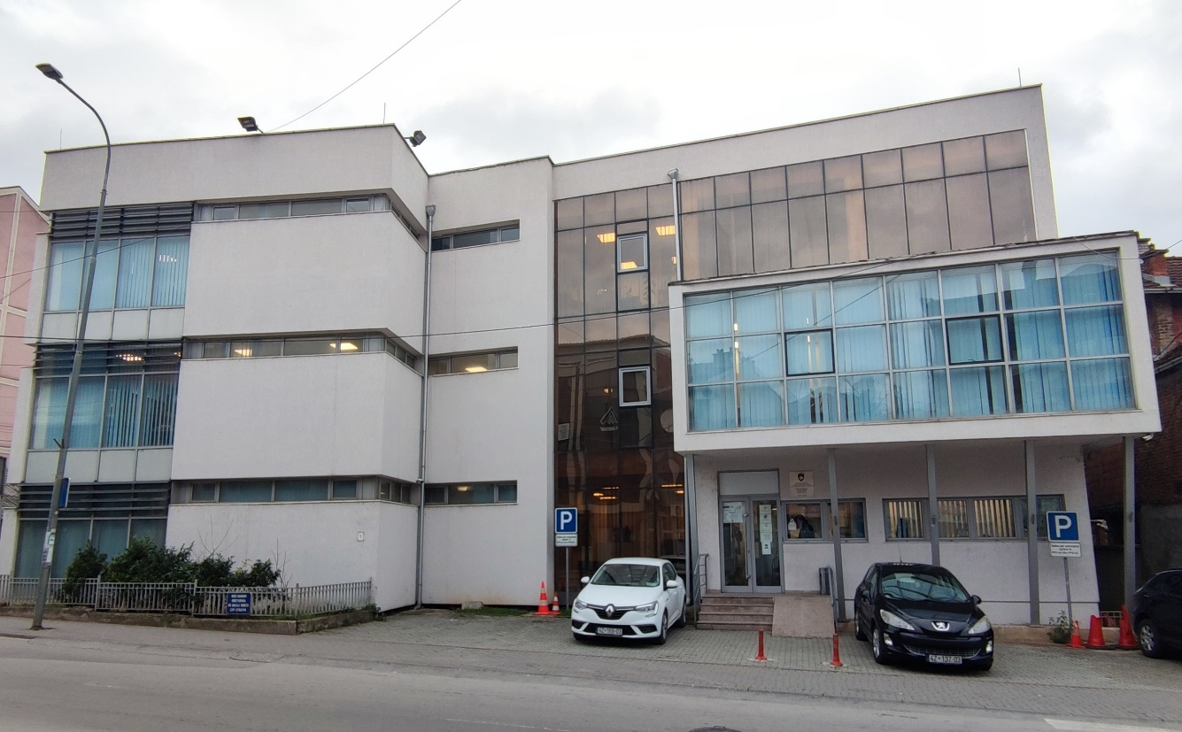

***Përmes këtij buletini do të pasqyrohen aktivitetet kryesore, të cilat janë realizuar në Prokurorinë Themelore në Prizren, për periudhën kohore Prill - Qershor 2024.***

**AKTIVITETET E PROKURORISË THEMELORE NË PRIZREN**

**Prill - Qershor 2024**



**Kryeprokurori Shala priti në takim pjesëtarë të KFOR – it zviceran**

**Prizren,** **05 Prill 2024** – Kryeprokurori i Prokurorisë Themelore në Prizren, Admir Shala, ka pritur sot në takim përfaqësues të njësisë ushtarake të KFOR-t zviceran.

Fillimisht, Kryeprokurori Shala i’u shprehu mirëseardhje të pranishmëve dhe i falenderoi për bashkëpunimin e vazhdueshëm. Të njëjtit, i njoftoi për organizimin dhe funksionimin kushtetues të Prokurorisë së Prizrenit, me punët sfidat si dhe synimet e kësaj prokurorie.

Po ashtu, u diskutua bashkëpunimi me insitucionet tjera të drejtësisë, transparenca dhe qasja e qytetarëve në prokurori, si dhe takimet me qytetarë.

Në fund të këtij takimi, palët u dakorduan për vazhdimin e bashkëpunimit të ndërsjellë.

**AKTIVITETET E PROKURORISË THEMELORE NË PRIZREN**

**Prill - Qershor 2024**

**Aktakuzë për vrasje të rëndë**

**Prizren, 15 Prill 2024** - Prokuroria Themelore në Prizren, Departamenti i Krimeve të Rënda, ka ngritur aktakuzë kundër të pandehurit A.G., për shkak të dyshimit të bazuar se ka kryer veprat penale “Vrasja e rëndë” nga neni 173, “Mbajtja në pronësi, në kontroll ose në posedim të paautorizuar të armëve” nga neni 366, dhe “Asgjësimi apo dëmtimi i pasurisë” nga neni 321 sipas Kodit Penal të Republikës së Kosovës (KPRK).

Sipas aktakuzës, me datë 03.09.2023 rreth orës 18:45 min, në Prizren, në lagjen “Arbanë”, i pandehuri A.G., privon nga jeta personin tjetër, dhe me atë rast me dashje e vë në rrezik jetën e më shumë personave, në atë mënyrë që pas një zënke të çastit që kishte ndodhur disa minuta më parë në mes të të pandehurit dhe viktimës, i pandehuri A.G., me automjetin e tij niset në drejtimin e shtëpisë së tij, nga ku e merr armën e gjatë AK-47, hip në automjet dhe niset në drejtimin e viktimës, kur vjen në vendin e ngjarjes e vërenë viktimën B.M., i cili ishte duke ecur në shoqëri me të dëmtuarit H.Th., (bashkëshortja e viktimës), A.M. (vajza tetë vjeçare e viktimës), R.M., dhe H.Sh., u del përballë me automjet, i pajisur me pushkën automatike AK-47, zbret nga automjeti, shkrep një rafal në drejtim të viktimës B.M., me ç’rast të njëjtin e godet në pjesën e përparme të trupit, nga goditjet e marra viktima rrëzohet në tokë, i pandehuri i afrohet viktimës ia drejton armën në kokë dhe e ekzekuton duke shkrepur edhe një rafal prej dhjetë plumbave në drejtim të kokës së viktimës, me ç’rast e godet të njëjtin në kokë, viktima nga plagët e marra ndërron jetë në vendin e ngjarjes. Të dëmtuarat H.Th., dhe A.M., gjatë tërë kohës kanë qëndruar afër viktimës, ndërsa i dëmtuari R.M., arrin të fshihet prapa një muri në afërsi të vendit të ngjarjes, e i dëmtuari H.Sh., fshihet prapa automjetit të të pandehurit. I pandehuri largohet në drejtim të automjetit të tij, kur e vëren të dëmtuarin H.Sh., ia drejton armën, e në momentin kur i dëmtuari i drejtohet me fjalë se “unë nuk kam bërë asgjë, vetëm iu kam ndarë”, i thotë që të largohet nga aty, hip në automjetin e tij të llojit “Volkswagen Tiguan” dhe largohet nga vendi i ngjarjes në drejtim të panjohur, e me këtë rast të dëmtuarve H.Th., (bashkëshortja e viktimës), A.M., (vajza tetë vjeçare e viktimës), R.M.,. dhe H.Sh., u rrezikon jetën.

Me këto veprime, i pandehuri A.G., ka kryer veprat penale të lartëcekura.

Prokurori i çështjes me rastin e ngritjes së aktakuzës, i ka propozuar Gjykatës që pas mbajtjes së shqyrtimit gjyqësor, administrimit të provave dhe vlerësimit të tyre, i pandehuri i lartëcekur për veprat penale për të cilat akuzohet të shpallet fajtor dhe të dënohet sipas ligjit.

**AKTIVITETET E PROKURORISË THEMELORE NË PRIZREN**

**Prill - Qershor 2024**

**Njoftim lidhur me tentim vrasjen e ndodhur në Dragash**

**Prizren, 26 Prill 2024** – Prokuroria Themelore në Prizren, njofton opinionin publik, se, me vendim të Prokurorit të Shtetit, ka ndaluar në kohëzgjatje prej 48-orëve, të dyshuarin O.M., nga fshati Brodosanë – Komuna e Dragashit, për shkak të dyshimit se i njëjti ka gjuajtur me armë zjarri dhe ka plagosur të dëmtuarin K.Q., (ish – vjehrrin e tij) në Dragash, pas një mosmarrëveshje paraprake rreth procesit të divorcit në mes vajzës së tij dhe të dyshuarit.

I dyshuari M.O., dyshohet për veprat penale “Tentim vrasje” nga neni 172 lidhur me nenin 28, dhe “Mbajtja në pronësi, kontroll ose posedim të paautorizuar të armëve” nga neni 366 paragrafi 1, sipas Kodit Penal të Republikës së Kosovës (KPRK).

Prokuroria Themelore në Prizren, ndaj të dyshuarit O.M., brenda afatit ligjor do të parashtrojë kërkesë për caktimin e masës së paraburgimit.

**AKTIVITETET E PROKURORISË THEMELORE NË PRIZREN**

**Prill - Qershor 2024**

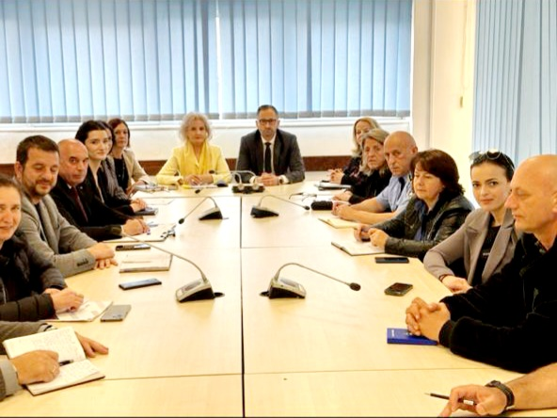

**Mbahet takimi i rregullt i mekanizmit koordinues për rastet e dhunës në familje**

**Prizren, 29 Prill 2024** – Kryeprokurori i Prokurorisë Themelore në Prizren, Admir Shala, së bashku me Koordinatoren për rastet e dhunës në familje, prokuroren Mehreme Hoxha, kanë mbajtur takim me grupin koordinues, me përgjegjësit të cilët merren me trajtimin e rasteve dhe veprave penale të dhunës në familje, brenda kompetencës së kësaj prokurorie.

Në këtë takim ishin të pranishëm prokurorët koordinatorë të dhunës në familje, përfaqësues nga Policia e Kosovës për rajonin e Prizrenit, përfaqësues nga Drejtoria e Arsimit në Prizren, mbrojtës të viktimave, përfaqësues nga Zyra për Ndihmë Juridike Falas, përfaqësues nga Qendra e Shëndetit Mendor në Prizren, përfaqësues nga Qendra për Punë Sociale, Strehimorja si dhe zyrtarë nga Shërbimi Sprovues.

Në këtë takim, Kryeprokurori Shala kërkoi mobilizim nga të gjitha institucionet që merren me trajtimin e këtyre rasteve, në mënyrë që rastet e dhunës në familje të parandalohen. Po ashtu, kërkoi që këto raste të trajtohen me prioritet, të vlerësohet rrezikshmëria, dhe në secilin rast ku ka bazë ligjore, të kërkohet caktimi i masës së paraburgimit.

Ndërkaq, prokurorja Hoxha, theksoi se rastet e dhunës në familje, janë raste të ndjeshme, dhe kërkoi që kujdes t’i kushtohet viktimave të dhunës në familje, në mënyrë që të njëjtat të mos ri-viktimizohen.

Në këtë takim, të gjithë pjesëmarrësit vlerësuan lartë bashkëpunimin që ekziston në mes institucioneve kompetente për trajtimin e këtyre rasteve, dhe u theksua se rastet e dhunës në familje, janë rastet më të vështira për trajtim, sidomos sfiduese janë rastet kur kemi të bëjmë me kryes me çrregullime mendore, si dhe me kryes të varuar nga droga, alkooli etj.

Si rezultat i diskutimeve, me qëllim të trajtimit sa më efikas të këtyre rasteve, në fund të takimit nga pjesëmarrësit u nxorrën rekomandimet si në vijim:

* *Rastet e dhunës në familje të mbeten konfidenciale, dhe të mos publikohen në media;*
* *Mungesa e terapisë mjekësore tek kryesit me çrregullime mendore dhe tek personat e varur nga droga, alkooli dhe mjetet e tjera dehëse, si dhe mungesa e institucioneve adekuate për trajtimin e këtyre personave;*
* *Hapja e strehimoreve të veçanta për viktima/meshkuj mbi 12 vjeç si dhe për viktima të komunitetit LGBT.*

Në fund të takimit, të gjithë pjesëmarrësit u dakorduan që do të vazhdojnë bashkëpunimin, në mënyrë që të gjitha institucionet relevante t’i kryejnë detyrat dhe obligimet e tyre me përgjegjësi dhe profesionalizëm, në mënyrë që viktimat e dhunës në familje të trajtohen me profesionalizëm dhe me dinjitet të plotë.

**AKTIVITETET E PROKURORISË THEMELORE NË PRIZREN**

**Prill - Qershor 2024**

**Aktakuzë për rastin me fatalitet të trefishtë në Autostradë**

**Prizren, 02 Maj 2024** – Prokuroria Themelore në Prizren, Departamenti i Krimeve të Rënda, ka ngritur aktakuzë kundër të pandehurve A.S., dhe I.H., të cilët gjenden në paraburgim për shkak të dyshimit të bazuar mirë se në bashkëkryerje kanë kryer veprën penale“Rrezikimi i trafikut publik” nga neni 370, paragrafi 5 lidhur me paragrafin 1 dhe nenin 31, të Kodit Penal të Republikës së Kosovës (KPRK).

Sipas aktakuzës, të pandehurit A.S., dhe I.H., me datë 16.12.2023 rreth orës 22:30, në autostradën ‘’Ibrahim Rugova’’ në Prizren, saktësisht në kilometrin e pesëmbëdhjetë (15) të saj nga aksi rrugor ‘’Prizren-Veri’’ në drejtim të aksit rrugor ‘’Prizren Jug’’ ku shpejtësia e lejuar e lëvizjes është 120 km/h, në bashkëkryerje veprojnë në kundërshtim me Ligjin *nr. 05/L-088* për Rregullat e Trafikut Rrugor, në atë mënyrë që paraprakisht organizojnë garë të kundërligjshme automobilistike, ashtu që i pandehuri i parë, A.S me automjetin A rreshtohet në shiritin e majtë të rrugës, derisa i pandehuri i dytë, I.H me automjetin B rreshtohet në shiritin e djathtë të rrugës dhe fillojnë zhvillimin e garës, me ç’rast duke lëvizur paralelisht me automjetet e tyre, me një shpejtësi dukshëm më të madhe në raport me shpejtësinë e lejuar, i akuzuari i parë humb kontrollin mbi drejtimin e automjetit duke devijuar në mënyrë diagonale nga shiriti i majtë i rrugës, me ç’rast e godet automjetin C, i cili ishte i ndalur në shiritin emergjent të autostradës dhe për pasojë godet për vdekje këmbësorët, të cilët ishin duke e ndjekur zhvillimin e garës, gjegjësisht viktimat: N.B., M.D., dhe L.S., dhe në të njejtën kohë u shkakton lëndime të rënda trupore të dëmtuarve: M.Z., dhe B.P., si dhe lëndime të lehta trupore të dëmtuarit S.Z., të cilët gjithashtu ishin në vendin kritik duke ndjekur zhvillimin e garës së kundërligjshme.

Prokurori i çështjes me rastin e ngritjes së aktakuzës, i ka propozuar Gjykatës që pas mbajtjes së shqyrtimit gjyqësor, administrimit të provave dhe vlerësimit të tyre, të pandehurit e lartëcekur për veprën penale për të cilën akuzohen të shpallen fajtorë dhe të dënohen sipas ligjit.

**AKTIVITETET E PROKURORISË THEMELORE NË PRIZREN**

**Prill - Qershor 2024**

**Aktakuzë për shitblerje të narkotikëve dhe kalim ilagal të kufirit**

**Prizren, 14 Maj 2024** – Prokuroria Themelore në Prizren, Departamenti i Krimeve të Rënda, ka ngritur aktakuzë kundër të pandehurit E.D., shtetas i Shqipërisë, i cili gjendet në paraburgim për shkak të dyshimit të bazuar mirë se ka kryer veprat penale “Blerja, posedimi, shpërndarja dhe shitja e paautorizuar e narkotikëve, substancave psikotrope dhe analoge” nga neni 267 dhe “Kalimi i paautorizuar i vendkalimeve kufitare ose i vijës kufitare” nga neni 140, të Kodit Penal të Republikës së Kosovës (KPRK).

Sipas aktakuzës, i pandehuri E.D., me datë 22.02.2024, rreth orës 17:00 në fshatin Vërmicë – Komuna e Prizrenit, me qëllim të shitjes, pa autorizim importon substanca apo preparate, të cilat janë shpallur me ligj si narkotikë, në atë mënyrë që së bashku edhe me një person tjetër (deri më tani të paidentifikuar), futen ilegalisht në territorin e Republikës së Kosovës përmes rrugëve malore, të cilët kapen në flagrancë nga Policia Kufitare e Kosovës dhe fillojnë të ikin në drejtim të fshatit Vërmicë, me ç’rast pasi i njejti arrin të arrestohet nga ana e policisë, në vendin e ngjarjes gjenden dhe sekuestrohen dy (2) çanta të mbushura me substancë narkotike të llojit marihuanë në peshë të përgjithshme (neto) prej 31,596.54 gram *(tridhjetë e një kilogramë e pesëqind e nëntëdhjetë e gjashtë gram e pesëdhjetë e katër miligram)*, të cilat çanta të njëjtit i kishin bartur në shpinë, si dhe pas kontrollit të automjetit të markës ‘’Fiat Croma’’, të cilin e kishte drejtuar i pandehuri në fjalë, është gjetur dhe sekuestruar një qese plastike e mbushur me substancë narkotike të llojit kokainë në peshë të përgjithshme (neto) prej 49.78 gram *(katërdhjetë e nëntë gram e shtatëdhjetë e tetë miligram)*, të cilat substanca narkotike kanë qenë të destinuara të vihen në qarkullim për shitje dhe shpërndarje të paautorizuar brenda territorit të Republikës së Kosovës.

Me këto veprime i pandehuri E.D., ka përmbushur elementet e veprave penale “Blerja, posedimi, shpërndarja dhe shitja e paautorizuar e narkotikëve, substancave psikotrope dhe analoge” dhe “Kalimi i paautorizuar i vendkalimeve kufitare ose i vijës kufitare” sipas KPRK-së.

Prokurori i çështjes me rastin e ngritjes së aktakuzës, i ka propozuar Gjykatës që pas mbajtjes së shqyrtimit gjyqësor, administrimit të provave dhe vlerësimit të tyre, i pandehuri i lartëcekur për veprat penale për të cilat akuzohet të shpallet fajtor dhe të dënohet sipas ligjit.

**AKTIVITETET E PROKURORISË THEMELORE NË PRIZREN**

**Prill - Qershor 2024**

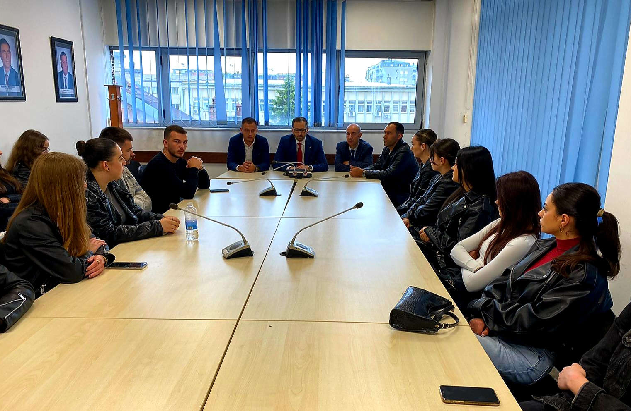

**Studentët nga Universiteti “Ukshin Hoti” vizituan Prokurorinë Themelore në Prizren**

**Prizren, 16 Maj 2024–** Prokurorinë Themelore në Prizren, e vizituan një grup studentësh të Fakultetit Juridik nga Unviersiteti “Ukshin Hoti”- Prizren, dhe profesorë nga ky universitet, të cilët kishin për qëllim njohjen në mënyrë të drejtpërdrejtë me këtë institucion.

Qëllim kryesor i kësaj vizite, ishte edukimi dhe marrja e njohurive praktike dhe të drejtpërdrejta nga kjo prokurori, ku me këtë rast, studentëve mirëseardhje i shprehu Kryeprokurori i Prokurorisë Themelore në Prizren, Admir Shala.

Gjatë këtij takimi, Kryeprokurori Shala, fillimisht e vlerësoi vizitën e studentëve, dhe i njoftoi për funksionimin dhe efikasitetin e prokurorisë si dhe bëri një pasqyrim të punës së përditshme të prokurorëve.

Më tutje, Shala i njoftoi studentët për bashkëpunimin që ka prokuroria me policinë, gjykatën si dhe me institucionet tjera të drejtësisë. Po ashtu, studentët u njoftuan edhe me procedurat përsa i përket trajtimit të lëndëve, që nga pranimi i kallëzimeve penale, faza e hetimeve, e deri tek ngritja e aktakuzave, pushimi i hetimeve apo hudhja e kallëzimeve penale, si dhe përfaqësimi i rasteve penale në gjykata si dhe procedura ekstradimit të kryesve të veprave të ndryshme penale.

Pas prezantimit fillestar, vijoi diskutimi i hapur me studentët. Kryeprokurori Admir Shala, i’u përgjigj interesit të studentëve, të cilët u fokusuan mbi aspekte të ndryshme. Njëra nga pikat për të cilën u interesuan më shumë studentët ishte, informimi me procedurën e raportimit të rasteve në institucionet e ndjekjes, procedura hetimore sa i përket kryesve të mitur të veprave penale, si dhe çështjet që kanë të bëjnë me transparencën dhe llogaridhënien e këtij institucioni.

**AKTIVITETET E PROKURORISË THEMELORE NË PRIZREN**

**Prill - Qershor 2024**

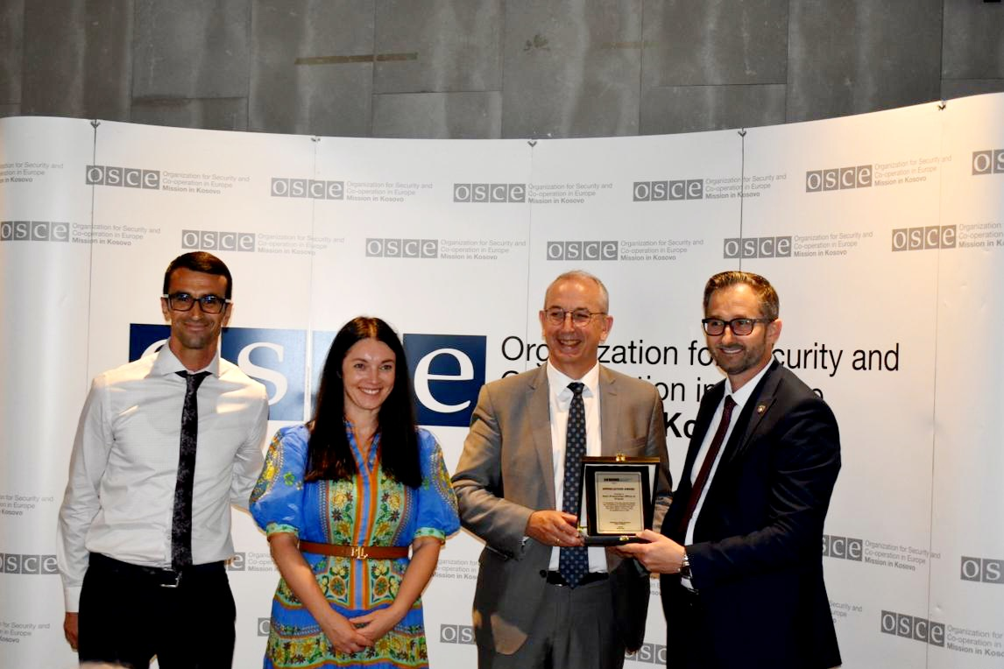

**Kryeprokurori i Prizrenit dekorohet nga Ambasadori i OSBE-së në Kosovë**

**Prizren, 29 Maj 2024 –** Kryeprokurori i Prokurorisë Themelore në Prizren, z.Admir Shala, u dekorua me mirënjohje nga Ambasadori i OSBE-së në Kosovë, z.Michael Davenport, në një cermoni të mbajtur në Prizren, për nder të 25 – vjetorit të OSBE-së në Kosovë.

Kryeprokurori Shala, u dekorua për përkushtimin në avancimin e demokracisë dhe të drejtave të njeriut.

Gjatë kësaj ceremonie, Ambasadori i OSBE-së, Davenport theksoi se, puna e Prokurorisë Themelore në Prizren e udhëhequr nga Kryeprokurori Shala, ka luajtur rol të rëndësishëm në nxitjen e ndryshimeve pozitive brenda komunitetit dhe më gjerë, e cila në vazhdimësi ka ofruar mbështetje dhe bashkëpunim të vazhdueshëm.

Në anën tjetër, Kryeprokurori Shala, falenderoi Misionin e OSBE-së për kontributin e vazhdueshëm në sistemin e drejtësisë në Kosovë.

**AKTIVITETET E PROKURORISË THEMELORE NË PRIZREN**

**Janar – Mars 2024**

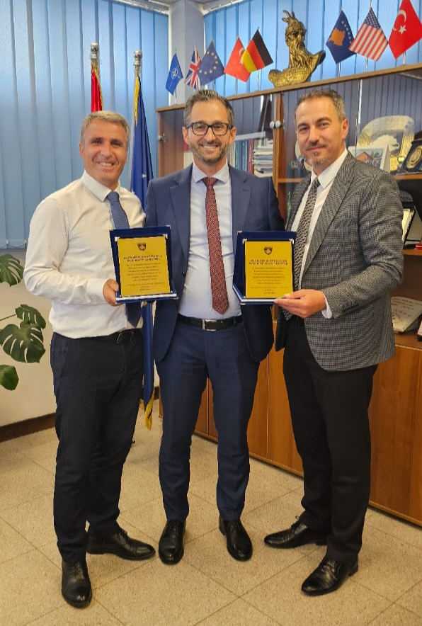**Falenderim i Kryeprokurorit Admir Shala për rolin dhe kontributin e çmuar të prokurorëve Shahadin Destani dhe Naim Gashi, në Prokurorinë Themelore në Prizren**

**Prizren, 31 Maj 2024**- Prokuroria Themelore në Prizren, ka organizuar një takim lamtumirës për dy prokurorët e Departamentit të Përgjithshëm, Shahadin Destani dhe Naim Gashi, të cilët nga kjo prokurori janë avancuar dhe do të vazhdojnë punën në Prokurorinë Speciale të Republikës së Kosovës (PSRK).

Më këtë rast, Kryeprokurori Admir Shala, falenderoi dhe përgëzoi prokurorët për kontributin e dhënë në Prokurorinë Themelore në Prizren, po ashtu çmoi lartë angazhimin dhe bashkëpunimin e tyre të vazhdueshëm, në avancimin e proceseve dhe arritjen e objektivave të prokurorisë. Njëherit, prokurorëve Destani e Gashi, i uroi suksese në rrugëtimin e tyre profesional dhe jetësor.

Në shenjë respekti për kontributin e dhënë në këtë prokurori, Kryeprokurori Shala, ndau mirënjohje falenderimi për prokurorët Shahadin Destani dhe Naim Gashi.

**AKTIVITETET E PROKURORISË THEMELORE NË PRIZREN**

**Prill - Qershor 2024**

**Aktakuzë për keqpërdorim të pozitës zyrtare**

**Prizren, 06 Qershor 2024** – Prokuroria Themelore në Prizren, Departamenti i Krimeve të Rënda, ka ngritur aktakuzë kundër të pandehurve I.G., B.R., për shkak të dyshimit të bazuar mirë se kanë kryer veprën penale “Keqpërdorimi i pozitës apo autoritetit zyrtar” nga neni 414, paragrafi 1 lidhur me nenin 31, të Kodit Penal të Republikës së Kosovës (KPRK).

Sipas aktakuzës, me datë 04.04.2022 në Prizren, në cilësinë e personave zyrtarë – i pandehuri I.G., si menaxher i Njësisë për Menaxhimin e Burimeve Njerëzore në kuadër të Komunës së Prizrenit, dhe i pandehuri B.R., si zyrtar i lartë për personel i Njësisë në fjalë - njëkohësisht duke qenë edhe si anëtarë të komisionit rekrutues lidhur me konkursin e shpallur nga Komuna e Prizrenit me datë 03.03.2022 - të publikuar me datë 04.04.2022 - për rekrutimin e 12 mjekëve të përgjithshëm në QKMF-të, e Komunës së Prizrenit, duke shfrytëzuar detyrën apo autoritetin zyrtar, në bashkëkryerje, nuk i përmbushin detyrat zyrtare me qëllim që personi tjetër të përfitojë dobi pasurore, apo me qëllim që t’i shkaktojnë dëm ose edhe t’ua shkelin të drejtat personave të tjerë – kandidatëve të tjerë konkurues, në atë mënyrë që gjatë kontrollimit të dosjeve të aplikimit të kandidatëve konkurues në konkursin në fjalë, qëllimisht neglizhojnë kushtin e licencës së punës të paraparë si njërin nga kriteret bazike sipas konkursit në fjalë, ashtu që edhe pse kandidatët konkurruesA.N., B.M., A.G., dhe V.M., nga momenti i aplikimit e deri në mbylljen e afatit të konkursit, nuk ishin të pajisur me licencë të punës, të njëjtit megjithatë ia aprovojnë dosjen e aplikimit si të rregullt, ashtu që në kundërshtim me kushtet paraprake të konkursit, i mundësojnë kandidatëve në fjalëtë marin pjesë në test me shkrim dhe me gojë, si dhe të përzgjidhen si kandidatët fitues të vendit të punës si mjek, sipas Vendimit të marrë nga Komisioni Përzgjedhësm të datës 19.07.2022, e që më pas vërtetohet se kandidati A.N., është pajisur me licencë të punës 10 ditë pas mbylljes së afatit të konkursit në fjalë, përkatësisht me datë 21.04.2022.

Në këtë mënyrë, të pandehurit I.G., dhe B.R., kanë kryer veprën penale “Keqpërdorimi i pozitës apo autoritetit zyrtar” sipas KPRK-së.

Prokurori i çështjes me rastin e ngritjes së aktakuzës, i ka propozuar Gjykatës që pas mbajtjes së shqyrtimit gjyqësor, administrimit të provave dhe vlerësimit të tyre, të pandehurit e lartëcekur për veprën penale për të cilën akuzohen të shpallen fajtorë dhe të dënohen sipas ligjit.

**AKTIVITETET E PROKURORISË THEMELORE NË PRIZREN**

**Prill - Qershor 2024**

**Aktakuzë për keqpërdorim të pozitës zyrtare**

**Prizren, 20 Qershor 2024** – Prokuroria Themelore në Prizren, Departamenti i Krimeve të Rënda, ka ngritur aktakuzë kundër të pandehurve B.B., dhe B.K., për shkak të dyshimit të bazuar mirë se të njëjtit, në bashkëkryerje kanë kryer veprën penale “Keqpërdorimi i pozitës apo autoritetit zyrtar” nga neni 422, paragrafi 1, lidhur me paragrafin 2, pika 2.1 e lidhur me nenin 31, të Kodit Penal të Republikës së Kosovës (KPRK).

Sipas aktakuzës, të pandehurit B.B., dhe B.K., prej datës 22.05.2018 e deri me datë 22.10.2018, në Suharekë, në cilësinë e personave zyrtar, i pandehuri B.B. në cilësinë e Menaxherit të kontratës, për projektin: *“Ndërtimi dhe renovimi i objekteve sportive dhe kulturore”,* i pandehuri B.K. në cilësinë e Mbikëqyrësit të projektit të njëjtë, i kanë tejkaluar detyrat e tyre zyrtare lidhur me këtë projekt, ashtu që në kundërshtim me nenin 61 të Rregullave dhe udhëzuesit operativ të Prokurimit Publik, pa miratimin e zyrtarit kryesor administrativ – kryetarit të Komunës së Suharekës, i pandehuri B.K., ndryshon, ndërsa i pandehuri B.B., i aprovon paramasat dhe parallogaritë gjatë ekzekutimit të punimeve, ashtu që në poligonet sportive në fshatin Peqan, Sllapuzhan dhe Buzhalë, në vend të rrethojave të poligoneve sportive me profil metalik të plasitifikuar ndryshojnë paramasat në rrethoja – profile metalike të zinkuara, në poligonin sportiv në fshatin Buzhalë, ndryshojnë paramasën dhe parallogarinë ashtu që në vend të shtrimit të fushës sportive me beton, bëjnë shtrimin e fushës sportive me bar natyror, me ç’rast Komunës së Suharekës i shkaktojnë dëm të material në shumë prej 6,839.42 € (euro), ndërsa operatorit ekonomik me seli në Prishtinë, i mundësojnë përfitim të dobisë materiale në shumë prej 6,839.42 € (euro) .

Prokurori i çështjes me rastin e ngritjes së aktakuzës, i ka propozuar Gjykatës që pas mbajtjes së shqyrtimit gjyqësor, administrimit të provave dhe vlerësimit të tyre, të pandehurit e lartëcekur për veprën penale për të cilën akuzohen të shpallen fajtorë dhe të dënohen sipas ligjit.

**AKTIVITETET E PROKURORISË THEMELORE NË PRIZREN**

**Janar – Mars 2024**

**Aktakuzë për posedim dhe shitblerje të narkotikëve**

**Prizren, 21 Qershor 2024** – Prokuroria Themelore në Prizren, Departamenti i Krimeve të Rënda, ka ngritur aktakuzë kundër të pandehurve: K.Th., A.K., dhe J.B., për shkak të dyshimit të bazuar se kanë kryer veprat penale “Blerja, posedimi, shpërndarja dhe shitja e paautorizuar e narkotikëve, substancave psikotrope dhe analoge” nga neni 267, dhe “Posedimi i paautorizuar e narkotikëve, substancave psikotrope dhe analoge” nga neni 269, të Kodit Penal të Republikës së Kosovës (KPRK).

Sipas aktakuzës, të pandehurit A.K., dhe K.Th., me datë 14.03.2024 rreth orës 16:40 në Prizren në rrugën “Xhemaj Bjediqi”, pikërisht prapa një furre të bukës, në cilësinë e bashkëkryerësve me qëllim të shitjes dhe shpërndarjes pa autorizim kanë poseduar substancë narkotike të llojit marihuanë, në atë mënyrë që derisa të pandehurit ishin të ulur në një tavolinë prapa furrës së bukës, ku kishin vendosur disa qese me substancë narkotike të llojit marihuanë, hasen nga policia, me ç’rast policia ka gjetur dhe sekuestruar, në tavolinën ku po qëndronin të pandehurit marihuanë me peshë neto prej 0.60 gram, dhe një (1) qese plastike me peshe neto prej 2.42 gram me marihuanë, ndërsa në motoçikletën të pandehurit A.K., janë gjetur dhe sekuestruar tridhjetë e pesë (35) qese plastike me marihuanë me peshë prej 73.63 gram, një (1) qese plastike me marihuanë me peshë neto 49.63 gram (pesha totale e substancës narkotike 126.28 gram), një (1) peshore elektronike ngjyre hiri – mjet për matjen e narkotikut, si dhe pesëmbëdhjetë (15) euro, që dyshohet se janë mjete të fituara nga shitja e substancave narkotike. Të njëjtit, në bashkëkryerje kanë kryer veprën penale “Blerja, posedimi, shpërndarja dhe shitja e paautorizuar e narkotikëve, substancave psikotrope dhe analoge” sipas KPRK-së.

I pandehuri A.K., me datë 31.03.2024, rreth orës 13:05 minuta, në Prizren, pa autorizim ka shpërndarë substancë narkotike të llojit marihuanë, në atë mënyrë që takohet me të pandehurin J.B., në rrugën “Ibrahim Rugova” ku të njëjtit i jep në këmbim të 240 qeseve plastike që shërbejnë për paketimin e substancës narkotike, një dozë të substancës narkotike të llojit marihuanë në peshë prej 0.27 gram. Me këto veprime, i njëjti ka kryer veprën penale “Blerja, posedimi, shpërndarja dhe shitja e paautorizuar e narkotikëve, substancave psikotrope dhe analoge” sipas KPRK-së.

Ndërsa, i pandehuri J.B., me datë 31.03.2024, rreth orës 13:05 minuta, në Prizren, pa autorizim ka poseduar substancë narkotike të llojit marihuanë, peshë prej 0.27 gram, të cilën substancë narkotike e kishte marrë nga i pandehuri A.K., në këmbim të 240 qeseve plastike. Më këto veprime, i njëjti ka kryer veprën penale “Posedimi i paautorizuar e narkotikëve, substancave psikotrope dhe analoge” sipas KPRK-së.

Prokurori i çështjes me rastin e ngritjes së aktakuzës, i ka propozuar Gjykatës që pas mbajtjes së shqyrtimit gjyqësor, administrimit të provave dhe vlerësimit të tyre, të pandehurit e lartëcekur për veprat penale për të cilat akuzohen të shpallen fajtorë dhe të dënohen sipas ligjit.

**AKTIVITETET E PROKURORISË THEMELORE NË PRIZREN**

**Janar – Mars 2024**

**Aktakuzë për vrasje në tentativë**

**Prizren, 27 Qershor 2024** – Prokuroria Themelore në Prizren, Departamenti i Krimeve të Rënda, ka ngritur aktakuzë kundër të pandehurve H.Z., dhe R.Z., për shkak se në bashkëkryerje kanë kryer veprën penale “Vrasja” e mbetur në tentativë nga neni 172 lidhur me nenin 28 dhe 31,të Kodit Penal të Republikës së Kosovës (KPRK).

Sipas aktakuzës, me datë 10.05.2024 rreth orës 18:51min në rrugën *“Tranisiti i Ri”* në lagjen Arbana të Prizrenit, saktësisht në një auto servis, me dashje fillojnë kryerjen e veprës penale të vrasjes ndaj të dëmtuarit J.B., të cilën nuk e përfundojnë, në atë mënyrë që pas një mosmarrëveshje paraprake lidhur me servisimin e një veture që kishte ndodhur një ditë më parë, në mes të pandehurit H.Z., dhe të dëmtuarit J.B., derisa i njëjti ishte duke punuar në brendësinë e një automjeti në punëtorinë e tij, për një moment paraqiten të pandehurit H.Z., dhe R.Z., të cilët pa ndërruar asnjë fjalë derisa i dëmtuari ndodhej brenda veturës dhe në pozicion të pa mbrojtur, të pandehurit nxjerrin thikat dhe me të njëjtat e godasin disa herë të dëmtuarin, në pjesën e qafës dhe në regjionin e veshit të majtë derisa e vërejnë dëshmitarin Sh.B., i cili hyn në mes për të penguar sulmin e mëtejmë. I dëmtuari si rezultat i plagëve të marra me mjet të mprehtë, në pjesë vitale të trupit, përfundon në Spitalin Rajonal të Prizrenit *“Prim.Dr.DautMustafa”*, me lëndime të përshkruara sikurse në Akt ekspertimin mjeko-ligjor. Ndërkaq, të pandehurit me veturën e tyre të markës *“Mercedes Benz 220C”*, pas kryerjes së krimit largohen nga vendi i ngjarjes dhe deri më datë 11.05.2024 bëhen të pa arritshëm për organet e ndjekjes.

Prokurori i çështjes me rastin e ngritjes së aktakuzës, i ka propozuar Gjykatës që pas mbajtjes së shqyrtimit gjyqësor, administrimit të provave dhe vlerësimit të tyre, të pandehurit e lartëcekur për veprën penale për të cilën akuzohen të shpallen fajtorë dhe të dënohen sipas ligjit.